Кобылкевич Елена Юрьевна, мастер производственного обучения
КГА ПОУ «Дальнегорский индустриально-технологический колледж»
ИССЛЕДОВАТЕЛЬСКАЯ ДЕЯТЕЛЬНОСТЬ КАК СОВРЕМЕННЫЙ ЭТАП РАЗВИТИЯ ОБРАЗОВАНИЯ В РАМКАХ РЕАЛИЗАЦИИ ФГОС
Название методической работы:Организация исследовательской деятельности студентов как один из методов развития творчества и формирования профессиональных компетенций.
Учебная практика: ПМ. 06 Приготовление холодных блюд и закусок
Тема урока «Интеграция кухни Приморского края и стран АТР»
Вид урока: Урок-исследование.
Тип урока: Усвоение новых знаний.
Методы:
- поисковый и информационно-исследовательский;
- словесно-индуктивный (беседа, диалог);
- наглядно - дедуктивный (сравнение).
Цели урока:
Образовательная: изучить особенности кухни и ее взаимосвязь со странами АТР и Приморского края.
Развивающая: развивать умения выделять главное, сравнивать, обобщать, делать выводы, анализировать, уметь работать в группе.
Воспитательная: формировать интерес к будущей профессии, инициативность, чувство ответственности за выполненную работу.
ПК 6.1. Готовить бутерброды и гастрономические продукты порциями.
ПК 6.2. Готовить и оформлять салаты.
ПК 6.3. Готовить и оформлять простые холодные закуски.
ПК 6.4. Готовить и оформлять простые холодные блюда.
ОК 1. Понимать сущность и социальную значимость своей будущей профессии, проявлять к ней устойчивый интерес.
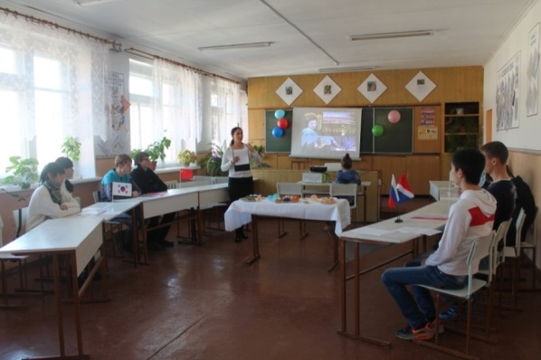
ОК 2. Организовывать собственную деятельность, исходя из цели и способов ее достижения, определенных руководителем.
ОК 3. Анализировать рабочую ситуацию, осуществлять текущий и итоговый контроль, оценку и коррекцию собственной деятельности, нести ответственность за результаты своей работы.
ОК 4. Осуществлять поиск информации, необходимой для эффективного выполнения профессиональных задач.
ОК 5. Использовать информационно-коммуникационные технологии в профессиональной деятельности.
ОК 6. Работать в команде, эффективно общаться с коллегами, руководством, клиентами.
Материально-техническое оснащение урока: компьютер с ПО, мультимедийный проектор, сообщения студентов, рецептуры холодных блюд и закусок. Презентации POWER POINT.
Ход урока
- Организационная часть (5 минут)
- Контроль посещаемости и готовности к уроку.
- Вступительное слово преподавателя: Добрый день. Рада приветствовать вас на уроке-исследовании по теме: «Интеграция кухни Приморского края и стран АТР». Исследование — один из видов профессиональной деятельности человека. Ученый и рабочий — человек любой профессии при грамотном подходе к делу использует элементы исследовательской работы. Одна из задач нашего урока — учиться исследовательской деятельности. Другая задача — сделать очередной шаг по дороге к приобретению профессиональных компетенций: провести взаимосвязь кухни Приморского края и стран АТР, а так же получить новые знанияв технологии приготовления и оформления холодных блюд и закусок.
- Сообщение целей урока.
- Основная часть (45 минут)
1. Знакомство с группами, представляющими кухни стран АТР и Приморского края. На Востоке бытует поговорка: «Японцы едят глазами, китайцы – ртом, а корейцы – животом». То есть эстеты японцы прежде всего ценят изысканный внешний вид кушаний, китайская кухня отличается уникальными вкусовыми достоинствами, ну а в Корее… В Корее любители поесть озабочены только тем, чтобы поплотнее набить желудок. А как же Россия спросите вы? А у нас, как и в любой другой стране предпочитают те продукты в пищу, которые сами выращивают и добывают.
Работа в группах. Каждая группа студентов— маленькая «научная лаборатория», которая выбирает своего «научного руководителя», отвечающего за работу группы.
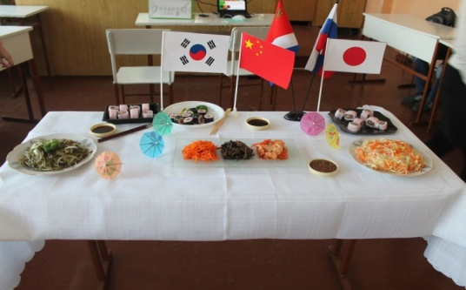
- Первая группа представляет Японскую кухню (защита презентации);
- Вторая группа представляет Корейскую кухню (защита презентации);
- Третья группа представляет Китайскую кухню (защита презентации);
- Четвертая группа
представляет кухню Приморского края (защита презентации).
2. Задание на опережение: подготовить холодное блюдо или закуску от каждой группы студентов. Рассказ технологии приготовления данного блюда.
3. «Домашнее задание». Продолжить исследовательскую работу в рамках проекта «Мировая кухня». Закрепить знания и навыки,полученные в ходе урока.
- Заключительная часть (30 минут)
Теперь каждая рабочая группа должна:
- обосновать актуальность – значит объяснить, выбор данной темы и её значимость в настоящее время;
- обсудить и сформулироватьцели и задачи исследования;
- подуматьнад перспективой исследования;
- выбратьприоритетные направления в исследовании.
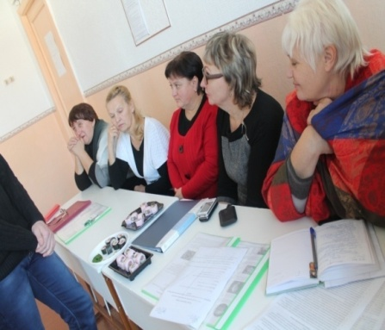
Рефлексия: выводы и результаты исследования каждая группа записывает в форме отчета о проделанной работе (Приложение 1). Затем проводится общая беседа по данной теме.
Подведение итогов урока.
- Анализ урока;
- Награждение групп в номинации: «Лучшая исследовательская работа». «За творческий подход в исследовательской работе».
- Выдача сертификатов «За активное участие в исследовательской работе».
- Определить приоритетные направления в дальнейшей исследовательской работе в рамках проекта «Мировая кухня».
Приложение 1.
Отчет работы исследовательских групп
Урок-исследование | «Интеграция кухни Приморского края и стран АТР»
1. В чем взаимосвязь кухни Приморского края и стран АТР?
2.Актуальность исследования?
3. Поясните выбор вашего исследования.
4. Что вы узнали нового от работы других групп.
5.Итог работы.
Список литературы:
1. Анфимова Н.А. «Кулинария».- М.: Изд.центр «Академия», 2012.
2. Дубовис Г. «Японская кухня». – М.: ЭКСМО, 2010.
3. Круковер В. «Корейские салаты». – М.: Лабиринт-Пресс, 2010.
4. Моррис, Сюнь: Практическая энциклопедия азиатской кухни. Урал ЛТД, 2009.
5. Харченко Н.Э. Сборник рецептур блюд и кулинарных изделий. – М.: Изд.центр «Академия», 2008.
6. Школа гастронома «Мясные салаты и закуски». – М.:ЭКСМО, 2010.
7. Щеглова А. «Суши. Роллы. Сашими.». – М.: ЭКСМО, 2009.
Интернет-ресурсы:http://www.millionmenu.ru/ (10.09.2015)
http://www.labirint.ru/books/68824/ (24.09.2015)
http://www.gastronom.ru/ (04.10.2015)
http://s-l-s.ru/ (12.10.2015)

